VACANCES DE LA TOUSSAINT
 | Lundi | Mardi | Mercredi | Jeudi | Vendredi
 | 21 octobre | 22 octobre | 23octobre | 24 octobre | 25 octobre
Après-Midi | Accueil AJT  Jeux…  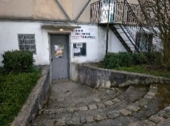 | Initiation  BOXE FRANCAISE  5 € | Activités sportives et ludiques  GRATUIT | Accueil AJT  Jeux… | Accueil AJT  Jeux…
 |  |  | PASSAGE DU BREVET DE NATATION  GRATUIT |  | AVIRON 5 €  A PARTIR DE 14 ans  Brevet de natation obligatoire !!!
 | Lundi | Mardi | Mercredi | Jeudi | Vendredi
 | 28 octobre | 29 octobre | 30 octobre | 31 octobre | 1 novembre
Après-Midi | Accueil AJT  Jeux…  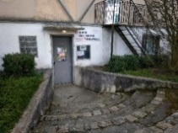 | URBAN JUMP 5 € | Activités sportives et ludiques  GRATUIT | Accueil AJT  Jeux… | FERMEE
Soirée |  |  |  | CINEMA  CINEMA 5€ | ACTION JEUNESSE DE TRILPORT  COMPLEXE DE LA NOYERIE  RUE DES VIGNES  01 60 25 10 86

